峨山跨断层流动形变监测场地基本情况
场地名称 | 峨 山 | 所跨断裂断层 |  | 曲江断裂 隶属：楚雄—建水断裂带
所 在 地 | 云南省玉溪地区峨山县牛白甸村 |  |  |  | 标石类型 | 基岩点 | 年测周期 | 6期
坐标（度） | （SJ1）102° 29′54″，24° 07′24″ （SJ2）102° 29′54″，24° 07′25″  （SJ3）102° 29′53″，24° 07′24″ |  |  |  |  |  | 海拔高程 | 1636 m
建设单位 | 云南省地震局测量队 |  | 监测单位 |  | 云南省地震局形变测量中心
起测时间 | 1979.1.11 | 资料变更 | 1981年2月至12月场地测线优化改造
场地概况 | 监测环境一般，资料反映一般，趋势和年变受旱、雨季的影响较大，能反映一定的前兆异常信息。基线与水准共点，2条测线，SJ12直交=1跨2个点，SJ23斜交=2跨3个点。
地质概况 | 走向N55ºW，倾向S，倾角60º。上盘：灰白色高岭土；下盘：黄色泥质粉砂岩。
备 注 | 1、2、3号点为水准基线共用点，4号点为单独水准。常规单月观测，另有不定期加密观测。
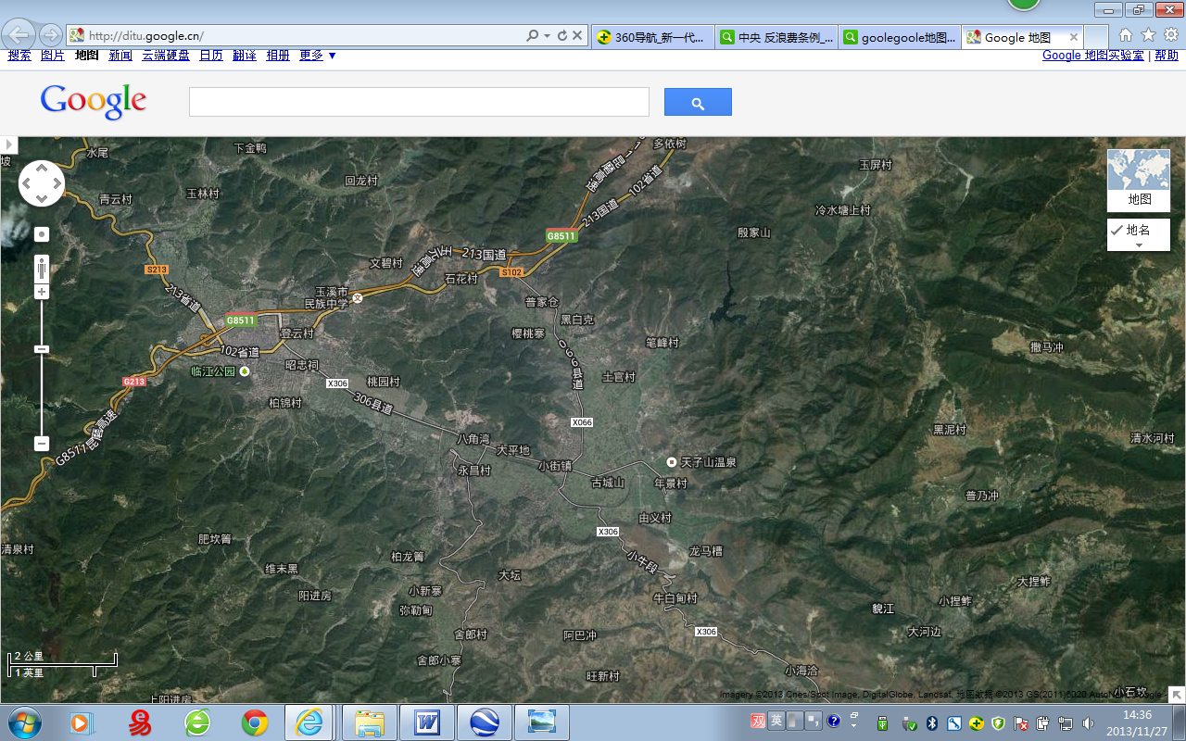
S213
玉元高速
G213
G213
G8511
峨山彝族自治县
S213
X306
306县道
天子山温泉
小街镇
X366
黑泥村
小海洽
J2
S1
S2
S3
J3
J1
S4
2000m
地图比例尺
峨山水准-基线场地
峨山跨断层流动形变监测场地卫星图

